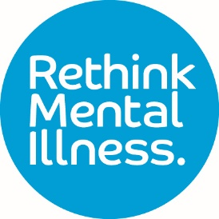

بریښنالیک:

[**Experienceofcarebsol@rethink.org**](mailto:Experienceofcarebsol@rethink.org)

ایا تاسو په برمینګهم یا سولی هول

کې د رواني روغتیا خدماتو څخه کار اخیستی؟

د پاملرنې کمپاین/مهم په تجربه کې برخه اخیستو سره ستاسو غږ به د برمینګهم او سولی هول په اوږدو کې د ټولنو تجربې ته بصیرت ورکړي کله چې رواني روغتیا ملاتړ ته لاسرسې غواړي او ترلاسه کوي.

موږ ستاسو د تجربې په اړه اوریدل غواړو!

د پاملرنې کمپاین تجربې په اړه د نورو معلوماتو یا خپل نظر ورکولولپاره!

د خدماتو د ښه والي او لومړیتوبونو په خبرولو کې مرسته وکړي.

Rethink Mental Illness, a Company limited by guarantee. Registered in England Number 1227970 Registered Charity Number 271028. Registered Office 28 Albert Embankment, London, SE1 7GA

Regulated by the Financial Conduct Authority (Firm Registration Number 624502). ©Rethink Mental Illness

**rethink.org**

**د پاملرنې تجربه**

**برمینګهم او سولی هول**

